Colegio Particular Subvencionado “Sao Paulo” Asignatura: Lenguaje y Comunicación
Placilla 333, Estación Central Profesor: Luis Pineda Martínez
Unidad Técnico Pedagógica Curso: 6º Básico

Unidad 2: “La Novela”
Lectura 18: “Creación Literaria I”

“El Libro de la Selva”
Rudyard Kipling, escritor inglés. (Fragmento novela)

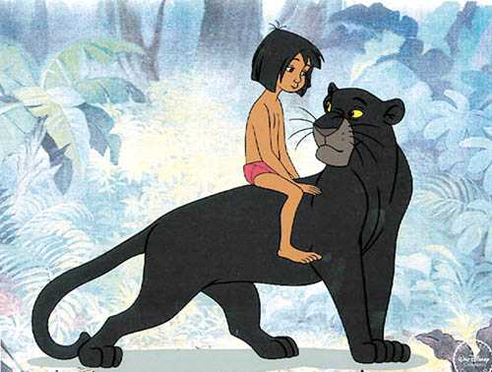
Baloo le enseñaba a Mowgli la Ley de la selva. El enorme oso, serio, viejo y de color pardo, estaba encantado de tener un alumno tan listo, ya que los lobeznos solo quieren aprender de la Ley de la selva lo que concierne a su propia manada y tribu y se van corriendo cuando aprenden los Versos de la Casa: “Pies que no hacen ruido; ojos que ven en la oscuridad; orejas que oyen los vientos desde el cubil; dientes afilados y blancos, todo esto son las marcas de nuestros hermanos, excepto Taba-qui, el chacal, y la hiena, a los que odiamos”.

Pero Mowgli, al ser un cachorro de hombre, tuvo que aprender mucho más. A veces Bagheera, la pantera negra, se acercaba, contoneándose por la selva, para ver cómo se las arreglaba su niño mimado, y ronroneaba con la cabeza apoyada en un árbol mientras Mowgli recitaba a Baloo la lección del día. El niño trepaba casi igual de bien que nadaba y nadaba casi igual de bien que corría, así que Baloo le enseñó las lecciones referentes al Bosque y a las Aguas; cómo distinguir una rama podrida de una sana; cómo hablar educadamente con las abejas silvestres cuando se encontrara una de sus colmenas a quince metros del suelo; qué decirle a Mang, el murciélago, cuando lo molestara entre las ramas al mediodía; y cómo avisar a las serpientes de las lagunas antes de lanzarse entre ellas. A ninguno de los habitantes de la selva le gusta que lo molesten y todos están dispuestos a lanzarse encima del intruso. Después Mowgli aprendió la llamada del Cazador forastero, que hay que repetir en voz alta hasta que sea respondida, siempre que uno de los habitantes de la Selva cace fuera de su propio territorio. Traducido significa: “Dadme permiso para cazar aquí porque tengo hambre”; y la respuesta es: “Cazad para comer, pero no por placer”.

Todo esto demuestra la cantidad de cosas que Mowgli tuvo que aprender de memoria, y se cansaba de repetir lo mismo más de cien veces; pero como le dijo Baloo a Bagheera un día que le había pegado a Mowgli y este se había marchado furioso:

—Un cachorro de hombre es un cachorro de hombre, y tiene que aprender toda la Ley de la selva.

—Pero ten en cuenta lo pequeño que es —dijo la pantera negra, que hubiera malcriado a Mowgli si dependiera de ella—. ¿Cómo va a ser capaz de meterse toda esa palabrería en una cabeza tan pequeña?

—Ahora le estoy enseñando las palabras clave de la selva, que lo protegerán contra los pájaros, el Pueblo de las Serpientes, y todos los que cazan sobre cuatro patas, excepto su propia manada. Ahora puede pedir protección, si es capaz de acordarse de las palabras, a todos los habitantes de la selva.

Reúnete en grupos de cuatro personas y responde las preguntas:

1.- Imaginen que están perdidos en la selva y son recibidos por Baloo. Dialoguen sobre qué enseñanza de Baloo les puede ayudar a sobrevivir en la selva y anótenla en su cuaderno.

2.- Comenten la cita: “Cazad para comer, pero no por placer”. Escriban un cuento que refleje esta enseñanza, en tres párrafos, de 20 líneas.

3.- A partir de lo leído, ¿cómo es la relación de Mowgli con los animales de la selva?

